Моё увлечение
С раннего детства мои родители прививали мне любовь к спорту. Я пробовал заниматься футболом, но не понимал почему все должны бегать за одним мячиком. Пробовал плавать, у меня получалось, но все это было не мое. И вот в 6 лет меня привели в группу Годзю Рю Карате. Мой тренер Олег Сергеевич Махмудов имел черный пояс и обладал тренерским талантом. Он привил мне любовь к этому виду спорта. На тренировке для достижения результата необходима дисциплина, выдержка, стойкость и усердие. Этот вид карате зародился в Японии на острове Окинава. Сэнсэй Морио Хигоона является национальным достоянием этого острова. Ему уже 85 лет, но он сильный и бодрый. На тренировках мы изучаем Ката - это связка элементов, Сумо - это контакт двух соперников и спарринг. Благодаря тренировкам я стал более спортивным и выносливым, у меня появились новые друзья. Сейчас у меня желтый пояс. Я долго шел к нему и останавливаться не буду. Я хочу дойти до черного пояса. В апреле с острова Окинава приезжает ближайший ученик сэнсэя Хигоона. Мы сможем увидеть умения и навыки великого мастера. Карате - это мой спорт, и я ему благодарен.
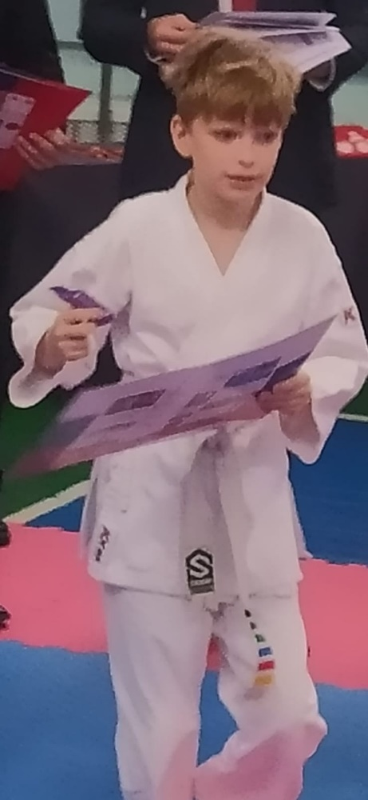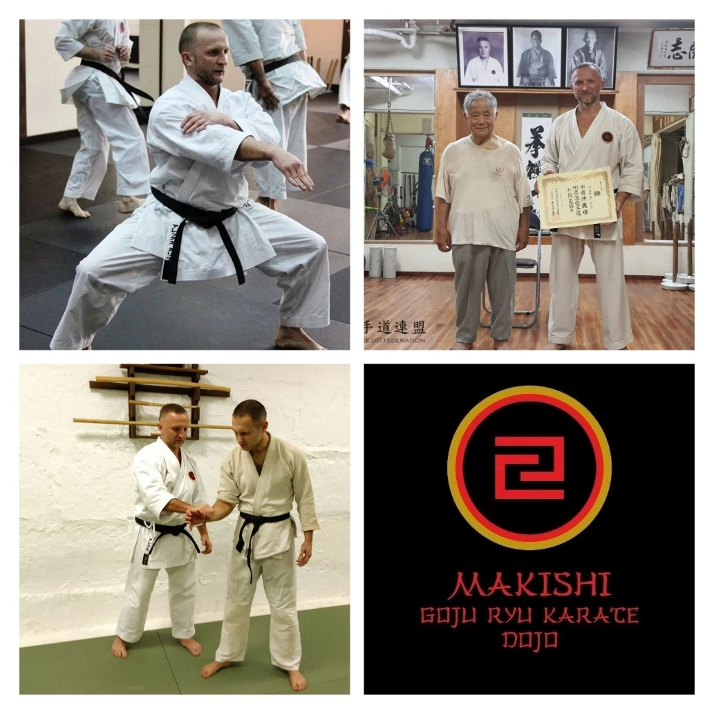
Автор статьи Михайлюк Тарас. 4 «А» класс.

